**使用Beaglebone透過USB上網**

BB-Black可以通過usb0共享主機的互聯網連接，使BB-Black有外網的連接，假設我們電腦端使用的是無線網路:



將BBB的USB接上電腦後會產生一個區域連線：



此時我們需要將WI-FI(Alona-RD)的網路分享給區域連線2共用，點擊WI-FI(流程如圖片):

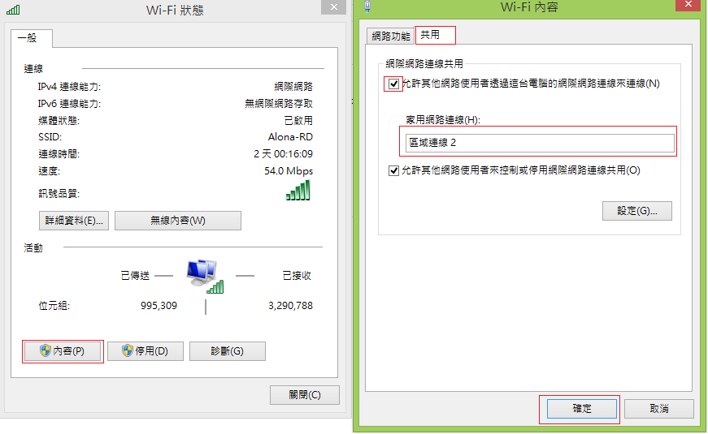

此時我們需要手動設定區域連線的IP位址:192.168.7.1(請關掉DHCP)

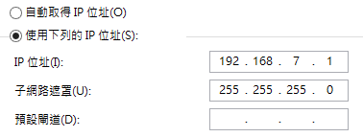

配置BBB的路由參數(透過PuTTY以ssh登入終端機):



Check 一下設定:

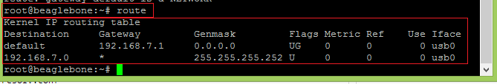

配置區域(編輯 /etc/resolv.conf)

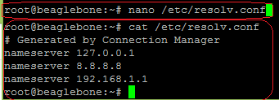

設定完成後基本上BBB已經可以透過電腦去上網了,可以測試一下外網。

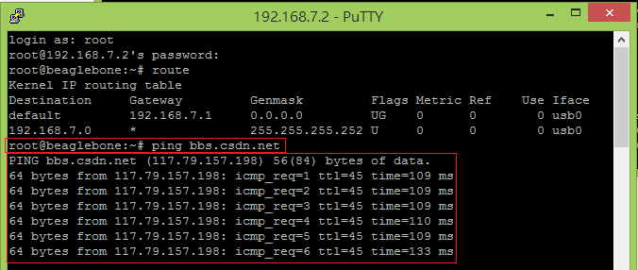

**使用VNC顯示Beaglebone圖形介面**

當BBB可以上網後，可以使用VNC對其進行遠端操作,載點如下:

<http://www.realvnc.com/download/>

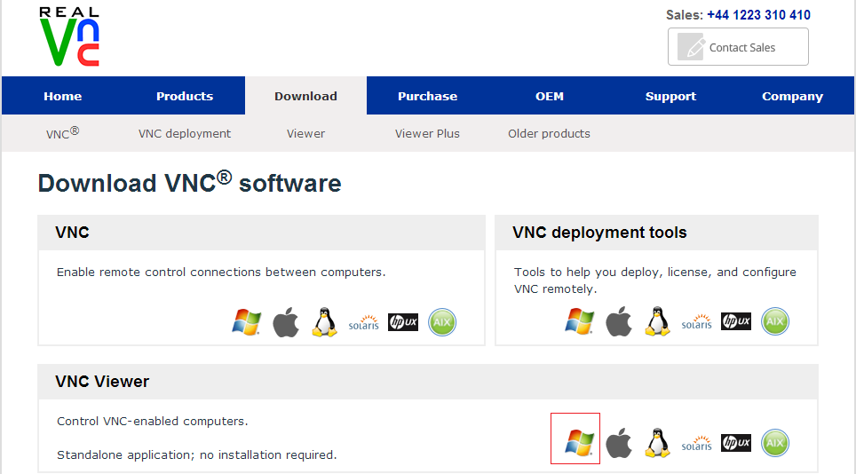

經過一些註冊後就可以下載免費的軟體。

另外必須在BBB上安裝VNC:

指令如下:

Opkg updata

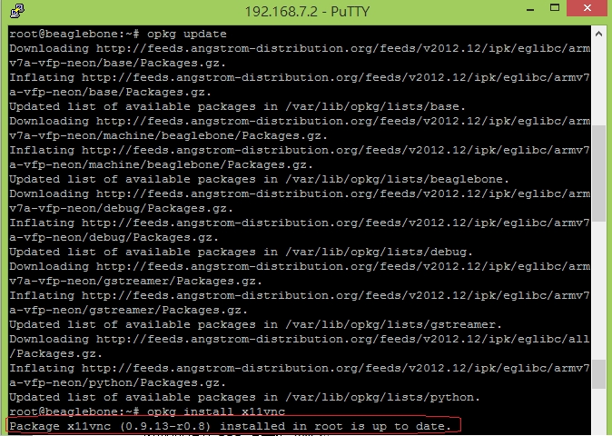

Opkg install x11vnc

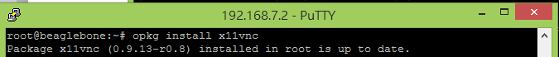

x11vnc -bg -o %HOME/.x11vnc.log.%VNCDISPLAY -auth /var/run/gdm/auth-for-gdm*/database -display :0  -forever

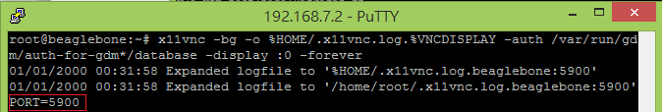

此時完成BBB設定，在WINDOWS上執行VNC並輸入IP:192.168.7.2連線到BBB:

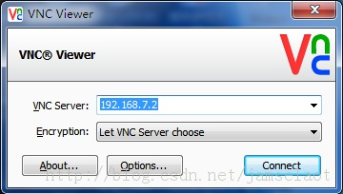

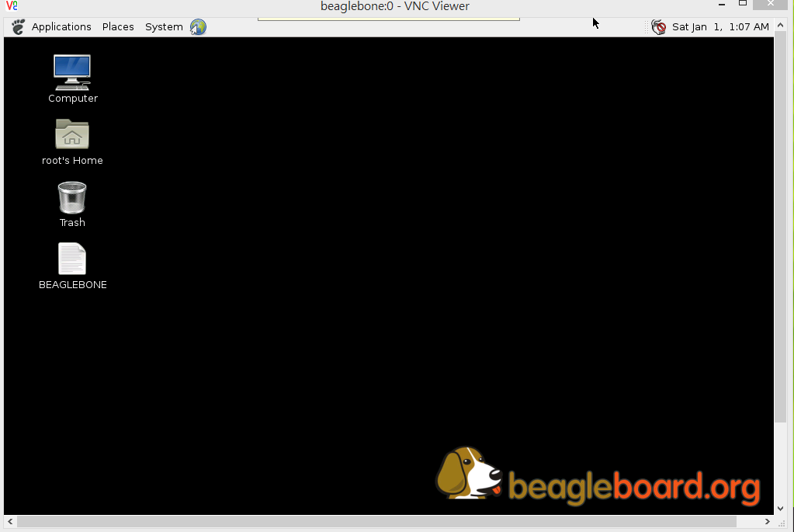

完成!!

資料參考: http://blog.csdn.net/jamselaot/article/details/17081421